

**2023 - 2024 жылдарға арналған Бейнеу ауданы бойынша жайылымдарды басқару және оларды пайдалану жөніндегі жоспарды бекіту туралы**

Маңғыстау облысы Бейнеу аудандық мәслихатының 2023 жылғы 26 маусымдағы № 4/47 шешімі

      Қазақстан Республикасының "Қазақстан Республикасындағы жергілікті мемлекеттік басқару және өзін-өзі басқару туралы" және "Жайылымдар туралы" Заңдарына сәйкес, Бейнеу аудандық мәслихаты ШЕШТІ:

      1. Осы шешімнің қосымшасына сәйкес 2023-2024 жылдарға арналған Бейнеу ауданы бойынша жайылымдарды басқару және оларды пайдалану жөніндегі жоспар бекітілсін.

      2. Осы шешім оның алғашқы ресми жарияланған күнінен бастап қолданысқа енгізіледі.

|  |  |
| --- | --- |
| *Бейнеу аудандық мәслихатының төрағасы* | *А.Бораш* |

|  |  |
| --- | --- |
|  | Бейнеу аудандық мәслихатының |
|  | 2023 жылғы 26 маусымдағы |
|  | № 4/47 шешіміне қосымша |

**2023-2024 жылдарға арналған Бейнеу ауданы бойынша жайылымдарды басқару және оларды пайдалану жөніндегі жоспар**

      1. Осы 2023-2024 жылдарға арналған Бейнеу ауданы бойынша жайылымдарды басқару және оларды пайдалану жөніндегі жоспар (бұдан әрі – Жоспар) Қазақстан Республикасының "Қазақстан Республикасындағы жергілікті мемлекеттік басқару және өзін-өзі басқару туралы", "Жайылымдар туралы" Заңдарына, Қазақстан Республикасы Ауыл шаруашылығы министрінің 2015 жылғы 14 сәуірдегі № 3-3/332 "Жайылымдардың жалпы алаңына түсетін жүктеменің шекті рұқсат етілетін нормасын бекіту туралы" (Нормативтік құқықтық актілерді мемлекеттік тіркеу тізілімінде № 11064 болып тіркелген) және Қазақстан Республикасы Премьер-Министрінің орынбасары - Қазақстан Республикасы Ауыл шаруашылығы министрінің 2017 жылғы 24 сәуірдегі № 173 "Жайылымдарды ұтымды пайдалану қағидаларын бекіту туралы" (Нормативтік құқықтық актілерді мемлекеттік тіркеу тізілімінде № 15090 болып тіркелген) бұйрықтарына сәйкес әзірленді.

      2. Жоспар жайылымдарды ұтымды пайдалану, жемшөпке қажеттілікті тұрақты қамтамасыз ету және жайылымдардың тозу процестерін болғызбау мақсатында қабылданады.

      3. Жоспар:

      1) осы Жоспардың 1 қосымшасына сәйкес құқық белгілейтін құжаттар негізінде жер санаттары, жер учаскелерінің меншік иелері және жер пайдаланушылар бөлінісінде әкімшілік-аумақтық бірлік аумағында жайылымдардың орналасу схемасын (картасын);

      2) осы Жоспардың 2 қосымшасына сәйкес жайылым айналымдарының қолайлы схемаларын;

      3) осы Жоспардың 3 қосымшасына сәйкес жайылымдардың, оның ішінде маусымдық жайылымдардың сыртқы және ішкі шекаралары мен алаңдары, жайылымдық инфрақұрылым объектілері белгіленген картаны;

      4) осы Жоспардың 4 қосымшасына сәйкес жайылым пайдаланушылардың су тұтыну нормасына сәйкес жасалған су көздерiне (көлдерге, өзендерге, тоғандарға, апандарға, суару немесе суландыру каналдарына, құбырлы немесе шахталы құдықтарға) қол жеткізу схемасын;

      5) осы Жоспардың 5 қосымшасына сәйкес жайылымы жоқ жеке және (немесе) заңды тұлғалардың ауыл шаруашылығы жануарларының мал басын орналастыру үшін жайылымдарды қайта бөлу және оны берілетін жайылымдарға ауыстыру схемасын;

      6) осы Жоспардың 6 қосымшасына сәйкес ауыл, ауылдық округ маңында орналасқан жайылымдармен қамтамасыз етілмеген жеке және (немесе) заңды тұлғалардың ауыл шаруашылығы жануарларының мал басын шалғайдағы жайылымдарға орналастыру схемасын;

      7) осы Жоспардың 7 қосымшасына сәйкес ауыл шаруашылығы жануарларын жаюдың және айдаудың маусымдық маршруттарын белгілейтін жайылымдарды пайдалану жөніндегі күнтізбелік кестесі;

      8) осы Жоспардың 8 қосымшасына сәйкес жергілікті жағдайлар мен ерекшеліктерге қарай жеке ауладағы ауыл шаруашылығы жануарларын жаюға халық мұқтажын қанағаттандыру үшін қажетті жайылымдардың сыртқы мен ішкі шекаралары және алаңдары белгіленген картаны;

      9) тиісті әкімшілік-аумақтық бірлікте жайылымдарды ұтымды пайдалану үшін қажетті өзге де талаптарды қамтиды.

      4. Жоспар жайылымдарды геоботаникалық зерттеп - қараудың жай - күйі туралы мәліметтер, ветеринариялық-санитариялық объектілер туралы мәліметтер, ауыл шаруашылығы жануарларының түрлері мен жыныстық жас топтары бойынша қалыптастырылған үйірлердің, отарлардың, табындардың саны туралы деректер, елді мекендердегі тұрғындардың малдарын жайылымдармен қамтамасыз етілуі, екпе және аридтік жайылымдарда ауыл шаруашылығы жануарларын жаю ерекшеліктері және малды айдап өтуге арналған сервитуттар туралы мәліметтер ескеріле отырып қабылданды.

      5. Әкімшілік-аумақтық бөлініс бойынша Бейнеу ауданында 9 ауыл (Бейнеу, Сарға, Боранқұл, Ақжігіт, Тұрыш, Есет, Төлеп, Тәжен, Сыңғырлау) және 1 ауылдық округ (Сам) бар.

      6. Бейнеу ауданы аумағының жалпы көлемі – 4 051 933 гектар, оның ішінде жайылымдық жерлер – 2 917 192,7 гектар.

      7. Жер санаттары бойынша:

|  |  |  |  |
| --- | --- | --- | --- |
| № | Жер санаттарының атауы | Аумағы, мың гектар | оның ішінде |
| жайылым, мың гектар |
| 1 | Ауыл шаруашылығы мақсатындағы жер | 612,1 | 603,8 |
| 2 | Елді мекендердің жерлері | 313,1 | 275,0 |
| 3 | Өнеркәсіп, көлік, байланыс, қорғаныс және басқа да ауыл шаруашылығына арналмаған жерлер | 24,8 | - |
| 4 | Орман қорының жері | 227,7 | 81,8 |
| 5 | Су қорының жері | 4,5 | - |
| 6 | Босалқы жерлер | 2869,7 | 1954,4 |
| Барлығы: | | 4051,9 | 2917,2 |

      8. Бейнеу ауданы Маңғыстау облысының солтүстік-шығыс бөлігінде орналасқан. Аудан көлемі шөл-шөлейтті аймақ зонасына жатады. Топырағы ылғалы аз, жері сорлы. Негізінен жусан, жусан-бұйрығын, сұр-жусан, жусан тұқымдастар, ебелек, бұйырғын, адыраспан, қияқ, боз, селеу тағы да басқа шөптер өседі. Кей жылдары, көктем ылғалды, жылы болғанда сәуірдің ортасынан бастап эфемерлер шөптер (мортық, қоңырбас, сіңбірік, мысық құйрық) өсе бастайды. Бұл шөптер бір, бір жарым айдан кейін қурай бастайды. Жайылымды тиімді пайдалану, оның тозуына жол бермеу, әр малдың жақсы жейтін шөбіне қарай орналастыруға да байланысты.

      9. Қыс айларында ауданның орташа температурасы -100-150С, ал жаз айларында +250 +350 С. Жауын - шашынның орташа мөлшері – 10-12 мм, ал жылдық – 100-150 мм құрайды. Жыл бойы ауа-райы желді болып тұрады.

      10. Ауданда ауыл шаруашылығын сумен қамтамасыз етуге жер асты сулары пайдаланылады.

      11. Ауданда ауыл шаруашылықтың негізгі саласы мал шаруашылығын өсіру болып табылады.

      12. Қазіргі таңда ауданда 24 026 бас түйе, 5 487 бас мүйізді ірі қара мал, 57 565 бас мүйізді ұсақ мал, 21 150 бас жылқы бар.

      13. Ауданда 2 мал қорымы және 6 ветеринариялық пункттер жұмыс жасайды.

      Ветеринариялық - санитариялық объектілер туралы мәліметтер:

|  |  |  |  |  |  |  |
| --- | --- | --- | --- | --- | --- | --- |
| № | Ауылдардың, ауылдық округтің атауы | Ветеринариялық пункттері | Мал тоғыту орындары | Қолдан ұрықтандыру пункттері | Мал қорымдары | |
| жоспарланғаны | салынғаны |
| 1 | Бейнеу ауылы | 1 | - | - | - | 1 |
| 2 | Ақжігіт ауылы | 1 | - | - | - | - |
| 3 | Сарға ауылы | 1 | - | - | - | - |
| 4 | Боранқұл ауылы | 1 | - | - | - | 1 |
| 5 | Есет ауылы | - | - | - | - | - |
| 6 | Сыңғырлау ауылы | - | - | - | - | - |
| 7 | Сам ауылдық округі | - | - | - | - | - |
| 8 | Төлеп ауылы | 1 | - | - | - | - |
| 9 | Тәжен ауылы | 1 | - | - | - | - |
| 10 | Тұрыш ауылы | - | - | - | - | - |
| Барлығы: | | 6 | 0 | 0 | 0 | 2 |

      14. Жайылым өнімділігін анықтау үшін геоботаникалық зерттеулердің деректері қолданылды. Жайылымдардың құрғақ массада орташа өнімділігі 1,5 -2,0 центнер/гектар құрайды. Шабылған шөп пен жасанды шабылған шөптің қосалқы азығы қыстау кезеңінде қолданылады.

      15. Жайылым сыйымдылығын анықтау, жайылым кезеңінде оның өнімділігі туралы деректер негізінде құрылған. Шамамен алғанда, малдар үшін азықтардың келесі нормалары алынды (орта есеппен бір мал үшін): мүйізді ірі қара мал - 4 кг, мүйізді ұсақ мал - 2 кг, жылқы және түйе - 6 кг. Жайылым кезеңінің ұзақтылығы 180-200 күнді құрайды. Бұл тұрғыда, жайылым өнімін, жануарлар үшін азықты бір күнде қажет ету көлемін, жайылым кезеңінің ұзақтылығын біле отырып, жайылымның сыйымдылығын анықтауға болады.

      16. Екпе және аридтік жайылымдарда ауыл шаруашылығы жануарларын жаю ерекшеліктері:

      1) ауыл шаруашылығы жануарларын жаюдың және айдаудың маусымдық маршруттарын белгілейтін жайылымдарды пайдалану жөніндегі күнтізбелік кестесі, сонымен қатар жайылым айналымының ұзақтығы;

      2) топырақ климаттық аймаққа, ауыл шаруашылығы жануарлар түрлеріне, сондай – ақ жайылым айналымына тәуелді;

      3) далада – 160-180 күн;

      4) шөлейтте – 160-180 күн;

      5) Мал жаю ұзақтығы: сүтті ірі қара малдар үшін минималды, етті ірі қара малдар, қой, жылқы, түйелер үшін – максималды және қар жамылғысының тереңдігі мен тығыздығына және басқа да факторларға байланысты.

      17. Малды айдап өтуге арналған сервитуттар туралы мәліметтер.

      Бейнеу ауданы бойынша малды айдап өту жолы 150 км құрайды.

      Ескерту: аббревиатуралардың ажыратылып жазылуы:

      га – гектар;

      С – Цельсия көрсеткіші;

      мм – миллиметр;

      кг – килограмм;

      км - километр.

|  |  |
| --- | --- |
|  | 2023-2024 жылдарға арналған |
|  | Бейнеу ауданы бойынша |
|  | жайылымдарды басқару және |
|  | оларды пайдалану жөніндегі |
|  | жоспарға 1 қосымша |

**Құқық белгілейтін құжаттар негізінде жер санаттары, жер учаскелерінің меншік иелері және жер пайдаланушылар бөлінісінде әкімшілік-аумақтық бірлік аумағында жайылымдардың орналасу схемасы (картасы)**

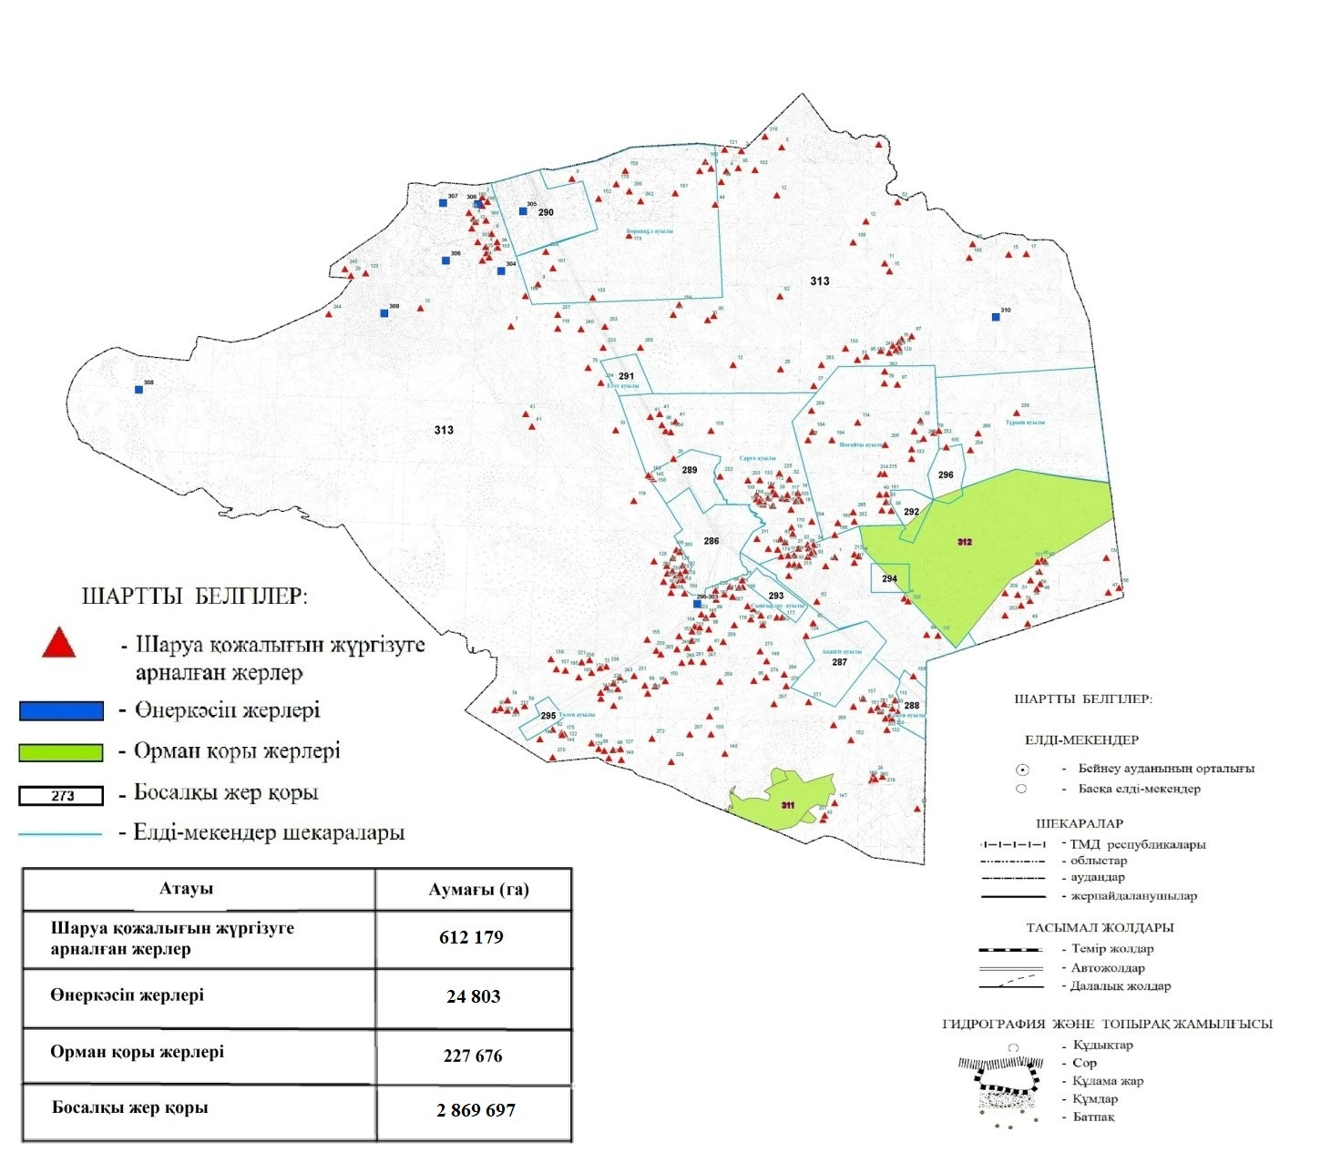

|  |  |
| --- | --- |
|  | 2023-2024 жылдарға арналған |
|  | Бейнеу ауданы бойынша |
|  | жайылымдарды басқару және |
|  | оларды пайдалану жөніндегі |
|  | жоспарға 2 қосымша |

**Жайылым айналымдарының қолайлы схемалары**

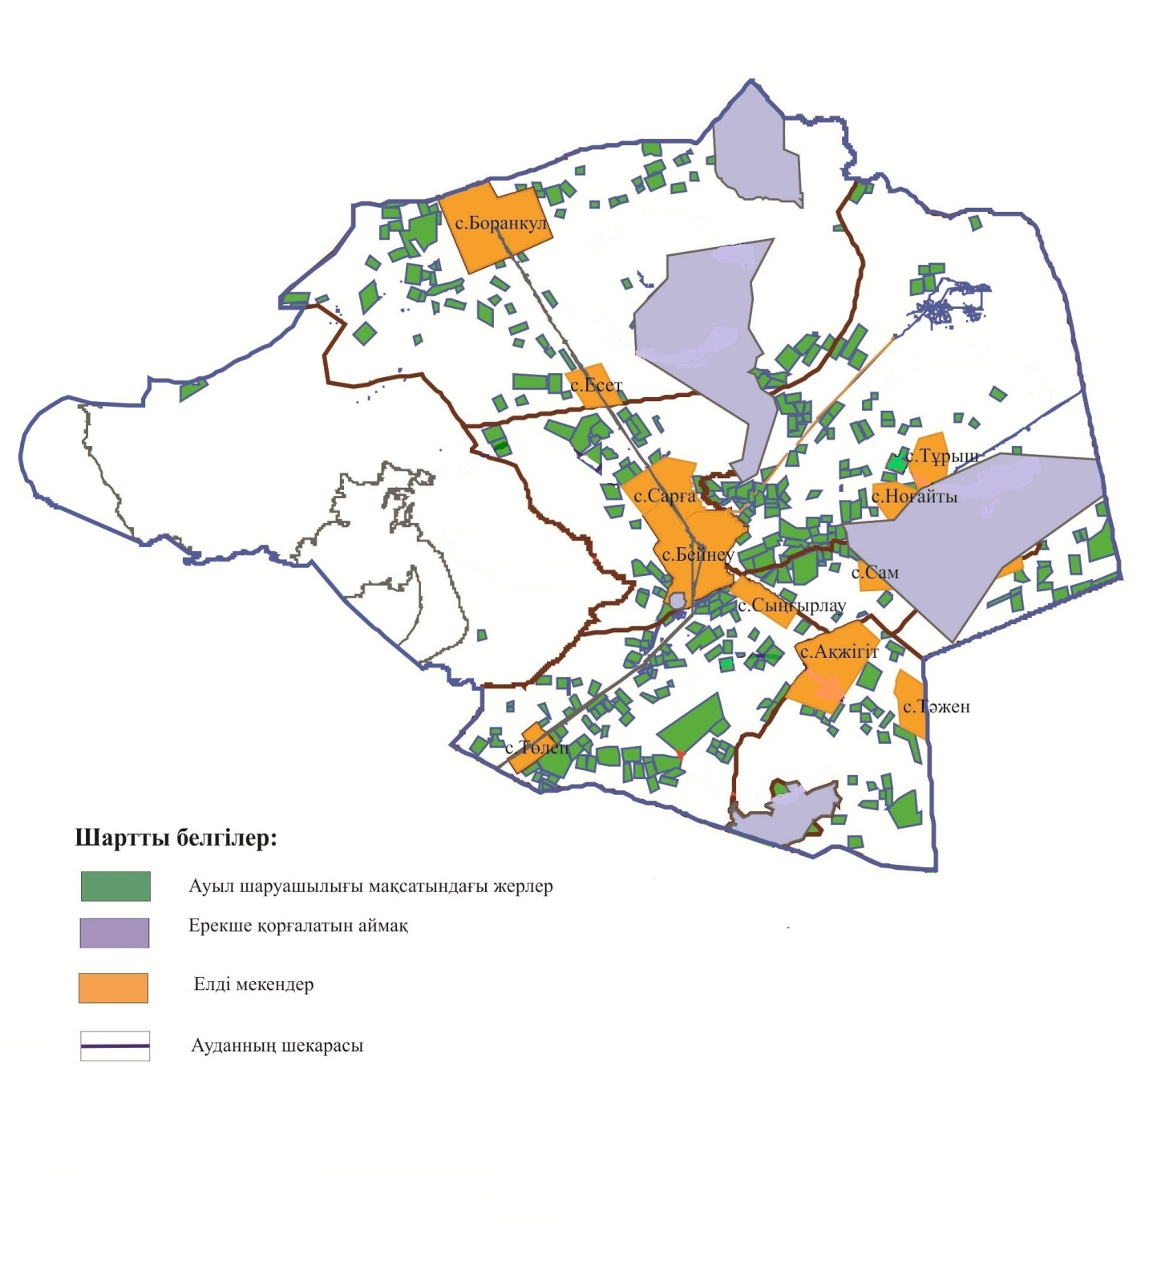

|  |  |
| --- | --- |
|  | 2023-2024 жылдарға арналған |
|  | Бейнеу ауданы бойынша |
|  | жайылымдарды басқару және |
|  | оларды пайдалану жөніндегі |
|  | жоспарға 3 қосымша |

**Жайылымдардың, оның ішінде маусымдық жайылымдардың сыртқы және ішкі шекаралары мен алаңдары, жайылымдық инфрақұрылым объектілері белгіленген карта**

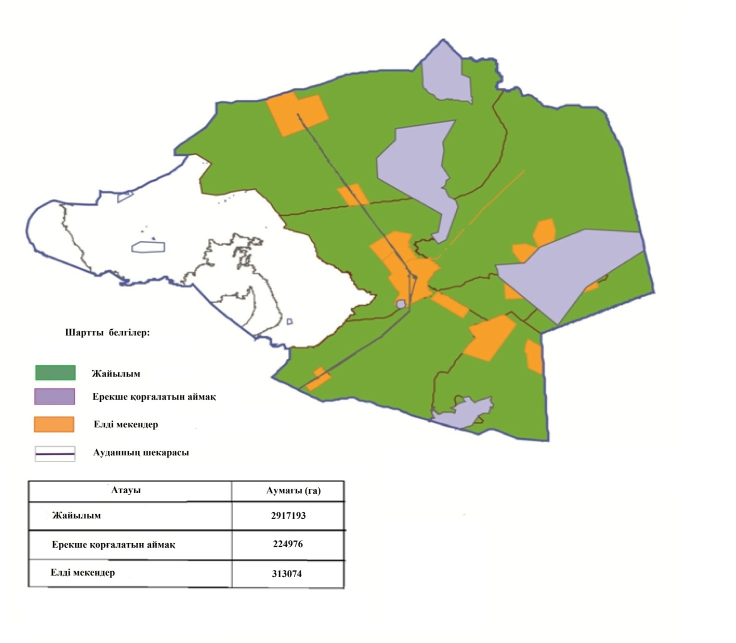

|  |  |
| --- | --- |
|  | 2023-2024 жылдарға арналған |
|  | Бейнеу ауданы бойынша |
|  | жайылымдарды басқару және |
|  | оларды пайдалану жөніндегі |
|  | жоспарға 4 қосымша |

**Жайылым пайдаланушылардың су тұтыну нормасына сәйкес жасалған су көздерiне (көлдерге, өзендерге, тоғандарға, апандарға, суару немесе суландыру каналдарына, құбырлы немесе шахталы құдықтарға) қол жеткізу схемасы**

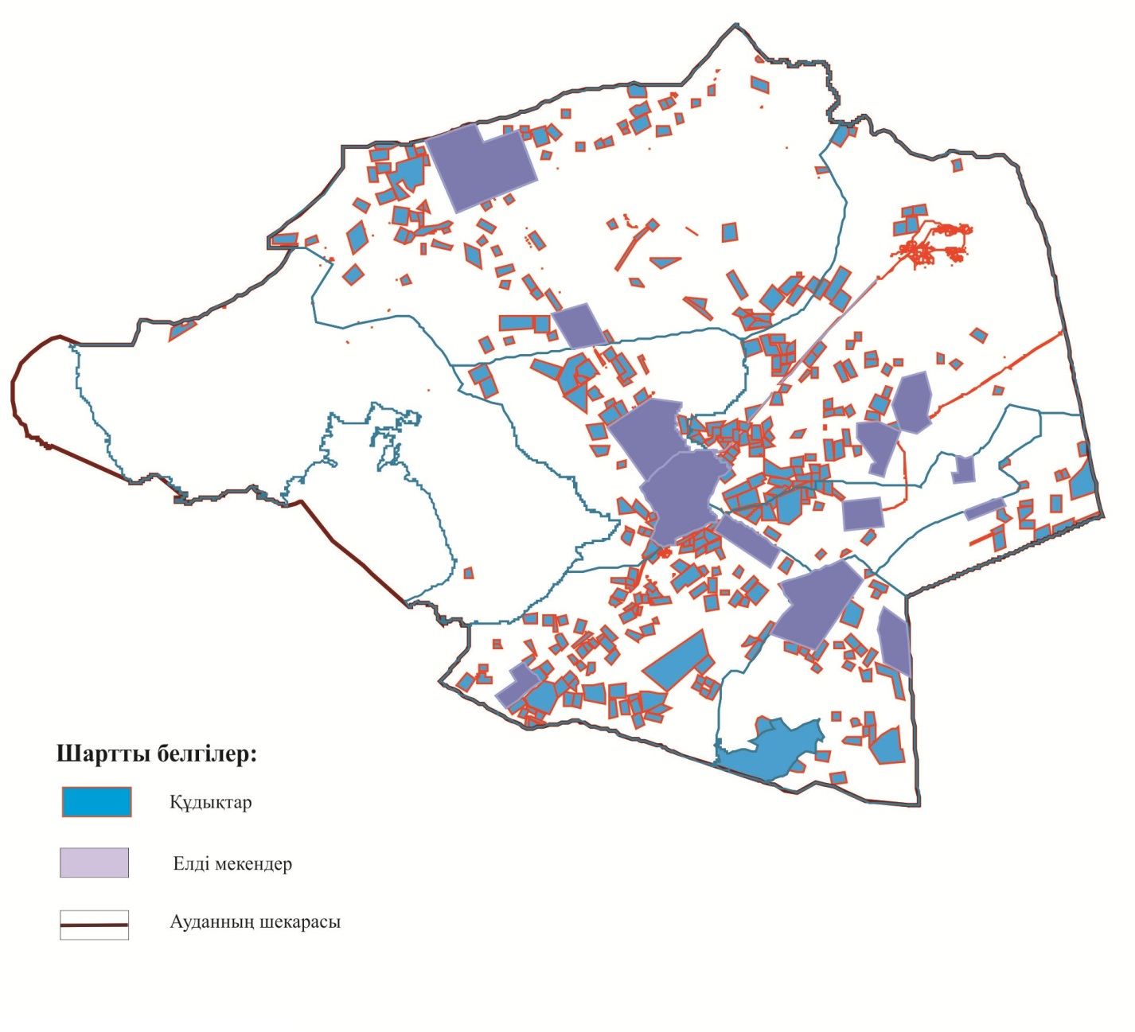

|  |  |
| --- | --- |
|  | 2023-2024 жылдарға арналған |
|  | Бейнеу ауданы бойынша |
|  | жайылымдарды басқару және |
|  | оларды пайдалану жөніндегі |
|  | жоспарға 5 қосымша |

**Жайылымы жоқ жеке және (немесе) заңды тұлғалардың ауыл шаруашылығы жануарларының мал басын орналастыру үшін жайылымдарды қайта бөлу және оны берілетін жайылымдарға ауыстыру схемасы**

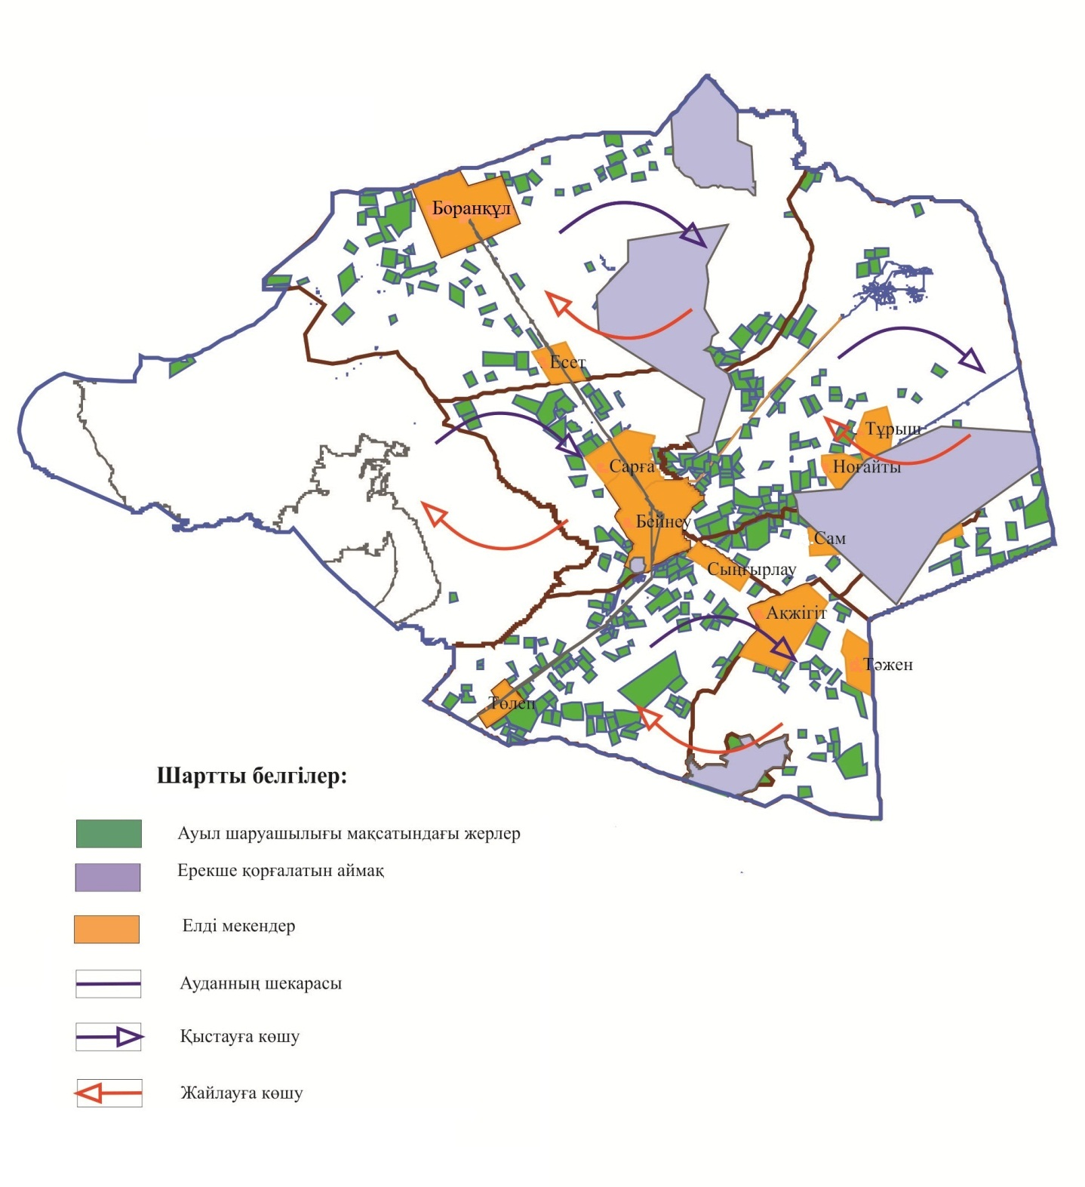

|  |  |
| --- | --- |
|  | 2023-2024 жылдарға арналған |
|  | Бейнеу ауданы бойынша |
|  | жайылымдарды басқару және |
|  | оларды пайдалану жөніндегі |
|  | жоспарға 6 қосымша |

**Ауыл, ауылдық округ маңында орналасқан жайылымдармен қамтамасыз етілмеген жеке және (немесе) заңды тұлғалардың ауыл шаруашылығы жануарларының мал басын шалғайдағы жайылымдарға орналастыру схемасы**

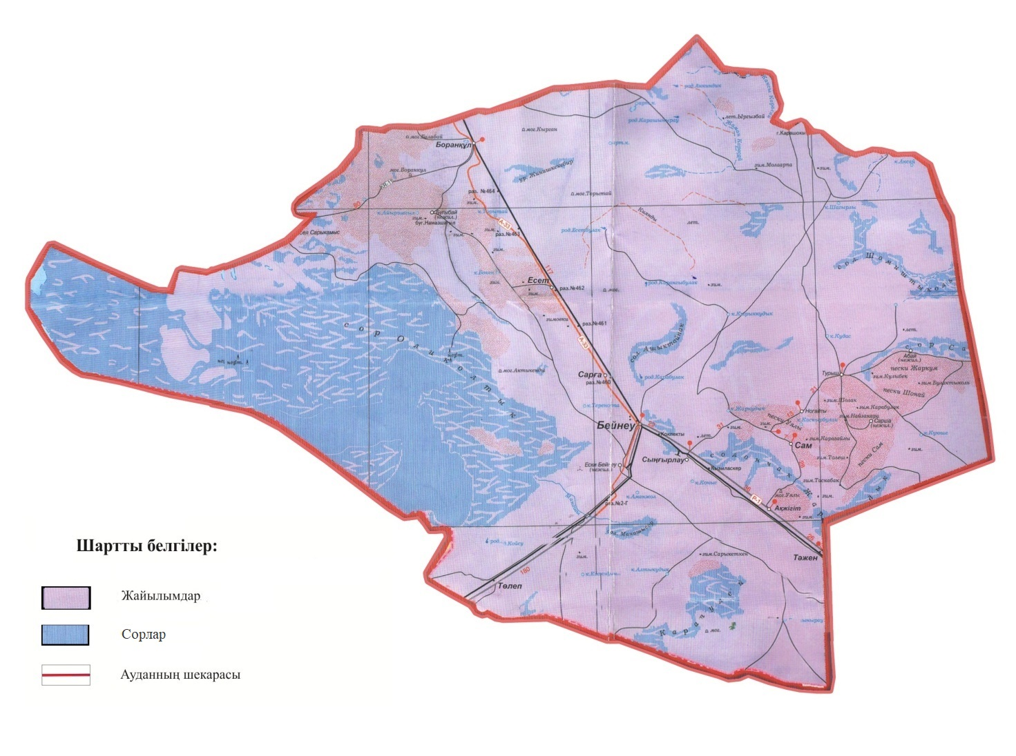

|  |  |
| --- | --- |
|  | 2023-2024 жылдарға арналған |
|  | Бейнеу ауданы бойынша |
|  | жайылымдарды басқару және |
|  | оларды пайдалану жөніндегі |
|  | жоспарға 7 қосымша |

**Ауыл шаруашылығы жануарларын жаюдың және айдаудың маусымдық маршруттарын белгілейтін жайылымдарды пайдалану жөніндегі күнтізбелік кестесі**

|  |  |  |  |
| --- | --- | --- | --- |
| **№** | **Ауылдардың, ауылдық округтің атауы** | **Шалғай жайылымдарда жаюдың кезеңі** | **Шалғай жайылымдардан қайтарылу кезеңі** |
| 1 | Бейнеу ауылы | наурыздың екінші жартысы | қарашаның бірінші он күндігі |
| 2 | Ақжігіт ауылы | наурыздың екінші жартысы | қарашаның бірінші он күндігі |
| 3 | Сарға ауылы | наурыздың екінші жартысы | қарашаның бірінші он күндігі |
| 4 | Боранқұл ауылы | наурыздың екінші жартысы | қарашаның бірінші он күндігі |
| 5 | Есет ауылы | наурыздың екінші жартысы | қарашаның бірінші он күндігі |
| 6 | Сыңғырлау ауылы | наурыздың екінші жартысы | қарашаның бірінші он күндігі |
| 7 | Сам ауылдық округі | наурыздың екінші жартысы | қарашаның бірінші он күндігі |
| 8 | Төлеп ауылы | наурыздың екінші жартысы | қарашаның бірінші он күндігі |
| 9 | Тәжен ауылы | наурыздың екінші жартысы | қарашаның бірінші он күндігі |
| 10 | Тұрыш ауылы | наурыздың екінші жартысы | қарашаның бірінші он күндігі |

|  |  |
| --- | --- |
|  | 2023-2024 жылдарға арналған |
|  | Бейнеу ауданы бойынша |
|  | жайылымдарды басқару және |
|  | оларды пайдалану жөніндегі |
|  | жоспарға 8 қосымша |

**Жергілікті жағдайлар мен ерекшеліктерге қарай жеке ауладағы ауыл шаруашылығы жануарларын жаюға халық мұқтажын қанағаттандыру үшін қажетті жайылымдардың сыртқы мен ішкі шекаралары және алаңдары белгіленген карта**

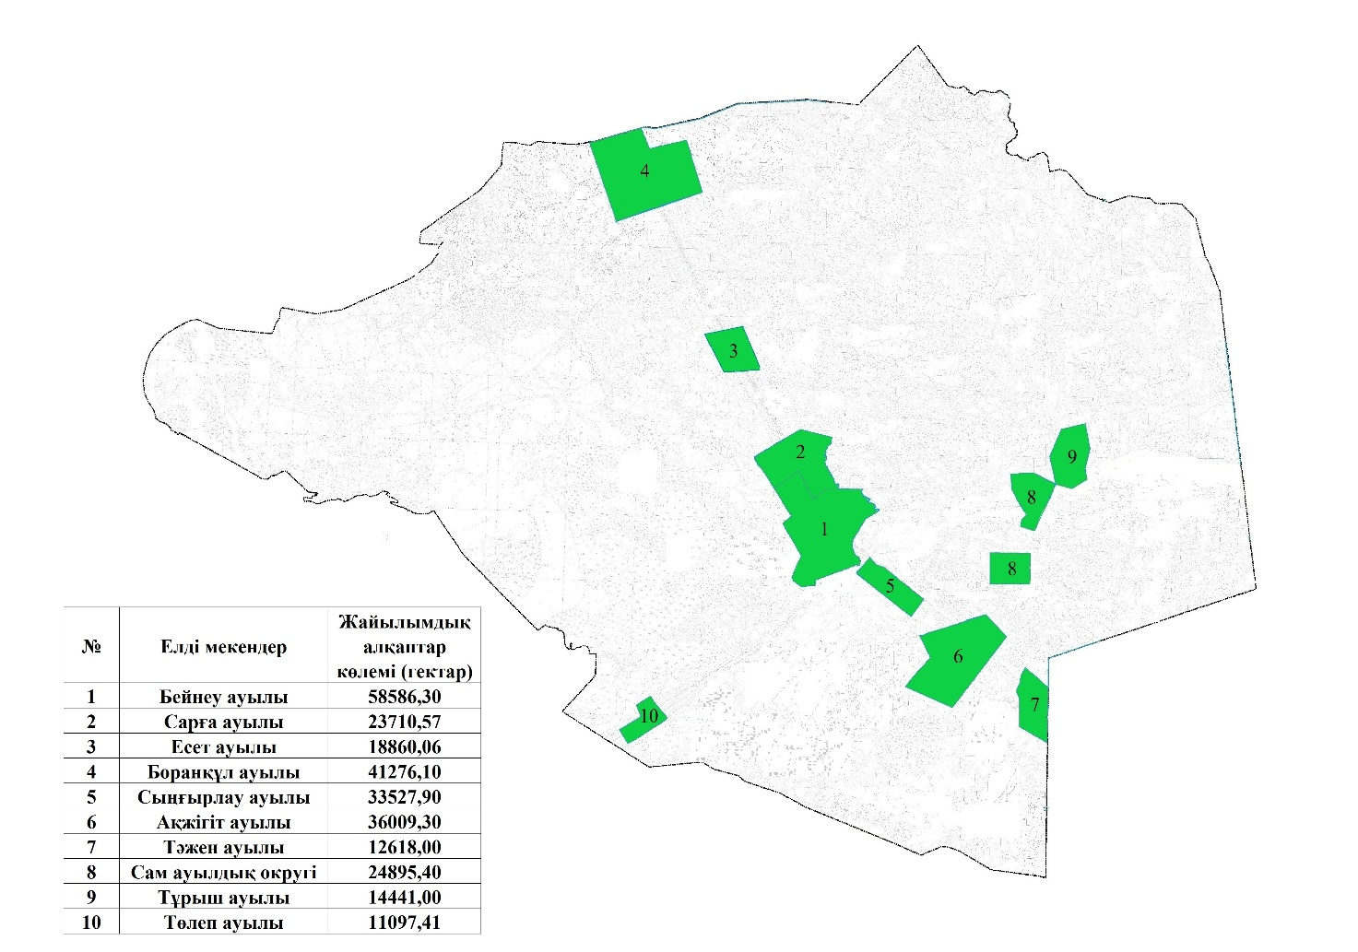

© 2012. Қазақстан Республикасы Әділет министрлігінің «Қазақстан Республикасының Заңнама және құқықтық ақпарат институты» ШЖҚ РМК